**Внеклассное мероприятие с учащимися 5-х классов**

**«Алкоголь- шаг в пропасть»**

**Сроки проведения**: 3-5 декабря 2024 года

**Цели:**

- пропаганда здорового образа жизни и профилактика употребления алкоголя среди подростков;  
- формирование у учащихся устойчивого неприятия к употреблению алкоголя.

**Задачи:**

- сформировать у учащихся четкое представление об отрицательном воздействии алкоголя на организм;

- развивать умение анализировать и применять полученные знания в жизни.

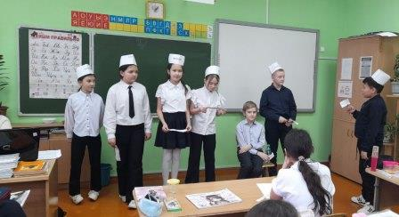Мероприятие в пятых классах проводилось в форме сюжетно-ролевой игры. Ученики получили роли органов человека. И проиграли поучительную историю о сне человека, употреблявшего алкоголь.

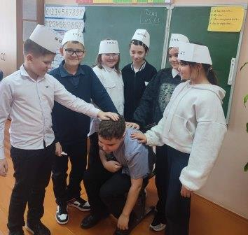Уснул человек после принятой дозы спиртного, и явились к нему все его органы по очередности, и жаловаться стали как им трудно приходится. Печень, сердце, желудок, глаза и руки стали спорить, кому же все - таки труднее и кто больше страдает в организме пьющего человека. Мозг разрешил их спор и подытожил, что все органы между собой тесно связаны и все одинаково страдают. Поэтому нужно постараться всем вместе и вылечить своего хозяина. На том и порешили. А тут проснулся человек в ужасе. Обрадовался тому, что это всего лишь сон был и решил для себя, что больше употреблять спиртное он никогда не будет. Понял человек, какой вред наносит своему организму.

Осознавая опасность, которую несут людям спиртные напитки, человечество начало борьбу с алкоголизмом. О самых необычных методах борьбы в Древнем Риме, Спарте, Древнем Египте в России рассказали сами учащиеся.

В конце мероприятия детям была рассказана притча «Два волка»

Когда-то давно, старик открыл своему внуку одну жизненную истину:

- В каждом человеке идёт борьба, очень похожая на борьбу двух волков. Один волк представляет зло: зависть, ревность, сожаление, эгоизм, амбиции, ложь. Другой волк представляет добро: мир, любовь, надежду, истину, доброту и верность.

Внук, тронутый до глубины души словами деда, задумался, а потом спросил:

- А какой волк в конце побеждает?

Старик улыбнулся и ответил:

- Всегда побеждает тот волк, которого ты кормишь».

Ребятам мероприятие понравилось, так как оно проходило не в форме лекции, а в форме игры. Радует то, что учащиеся делают правильные выводы.

Дети сделали вывод, что человек должен совершать хорошие поступки, быть добрым и уважительным по отношению к другим, уметь дружить, быть честным и справедливым. Тогда в нем «победит» волк добрый.

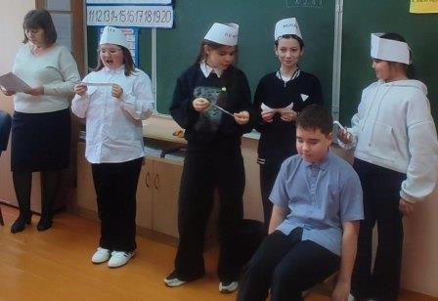

Социальный педагог Бычкова Т.А.